 | ÜRÜN BELGESİ | SEATTLE S3
Ürün Ref. 24200-009  Güvenlik Katg. S3  Boy Aralığı. 39 - 47  Ağırlık (sz. 8) 775 g  Şekil B  Genişlik 11 | Tanım: Siyah damarlı deriden, Sany-Dry dokuma astarlı, tabanı şok emici, antistatic ve kaymaz özellikte, çelik tabanlı iş emniyet botu.  Ekler: Yastıklanmış rahat ayak bilek bölgesi ve körüklü dil.  Önerilen Kullanım alanları: Mühendislik hizmetleri, İnşaat sektörü, Depolama işleri, Tamir ve Bakım işleri.  Bakım ve Koruma: Her kullanımdan sonra hava alabilen, ısı kaynağından uzak bir yerde temizleyerek saklanmalıdır. Deriyi uygun bir cila ile besleyiniz. Yıpratıcı kimyasallardan, düşük ve yüksek ısı farklılıklarından koruyunuz. Ayakkabınızı; Deniz suyuna, Kireçli suya ve Harç katkılı sulara batırmayınız. | 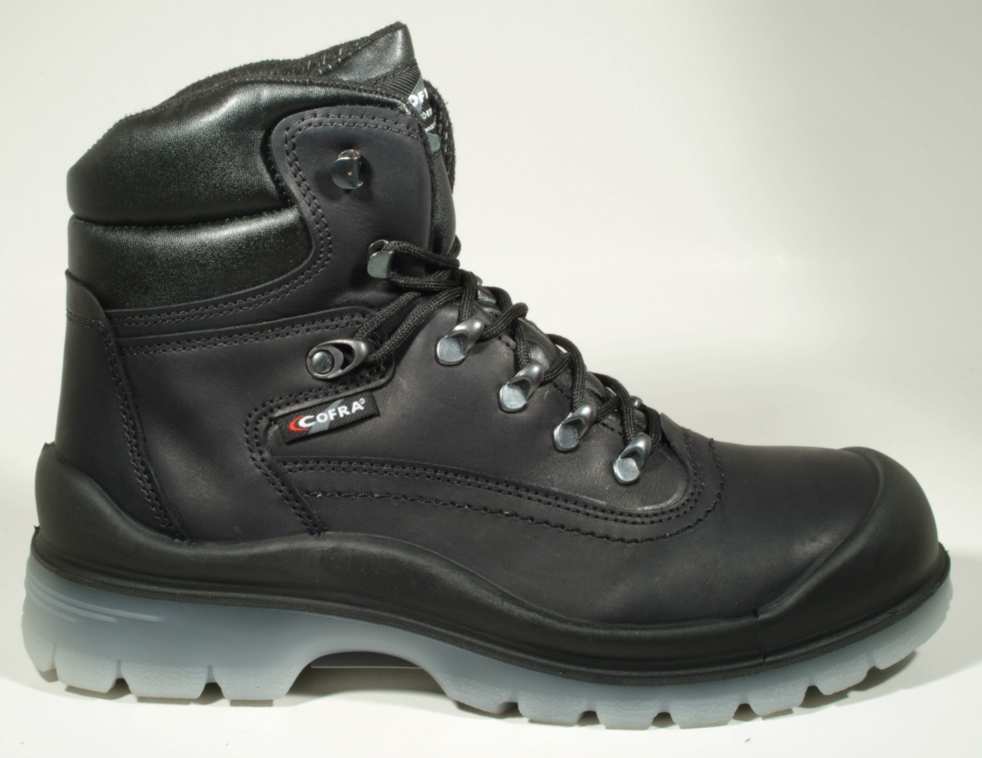

MALZEME / AKSESUARLAR | TEKNİK GÜVENLİK ÖZELLİKLERİ

 |  | Clause  EN 344 | Tanım | Birim | Cofra  Sonuç | EN 345 Standardı
Bütün Ayakkabı | Burunluk: Çelikden mamul, epoksi reçine ile kaplı, 200 J’a kadar çarpmaya | 4.3.2.3.1 | Darbe Emilimi (Darbeden sonra) | mm | 15,6 | ≥ 14
 | Ve 1500 kg’a kadar ezilmeye dirençlidir. | 4.3.2.4.1 | Sıkıştırma direnci (Sıkıştırmadan sonra) | mm | 16,2 | ≥ 14
 | Delinmez orta taban: Paslanmaz çelik den epoksi reçine ile kaplı, delinmeye mukavim | 4.3.3 | Delinme direnci | N | 1300 | ≥ 1100
 | Antistatik Ayakkabı: Taban Elektrostatik dağılıma uygun olarak yapılmıştır. | 4.3.4.2 | Elektrik Direnci  —Islak  —Kuru | MΩ  MΩ | 770  980 | ≥ 0.1  ≤ 1000
 | Enerji Emilim Sistemi: Şok darbe emilimine uygun, düşük yoğunluklu poliüretan | 4.3.6 | Şok Emilim | J | > 32 | ≥ 20
Üst | Siyah su tutmaz deriden | 4.4.6 | Su Buharı Emiciliği  Emme emsali | mg/cmq h  mg/cmq | > 8,9  > 80,4 | ≥ 0,8  > 20
 |  | 4.4.5 | Su Direnci | dakika | > 90 | > 60
Saya içi | Gri renkli, nefes alabilen keçeden mamul | 4.5.4 | Su Buharı Emiciliği | mg/cmq h | > 6 | ≥ 2
Saya astarı | Kalınlık 1.2 mm |  | Emme emsali | mg/cmq | > 50 | ≥ 30
Fort ve iç yanlar | Siyah renkli, Nefes alabilen, Sany-Dry dokumadan, sürtünmeye dirençli. | 4.5.4 | Su Buharı Emiciliği | mg/cmq h | > 5 | ≥ 2
Astar | Kalınlık 1.0 mm |  | Emme emsali | mg/cmq | > 39 | ≥ 30
İç Taban | Antistatik, emici, sürtünmeye ve soyulmaya dirençli. | 4.7.4 | Sürtünme Direnci | devir | > 400 | ≥ 400
Alt Taban | Antistatikdir. Poliüretan / TPU malzeme üst kısma direkt enjeksiyonla yapıştırılmıştır. | 4.8.4 | Sürtünme Direnci (Hacım kaybı) | mm³ | 40 | ≤ 150
 | Dış Taban: Buzlu görünümlü, kaymaya, aşınmaya ve hidrokarbonlara dayanıklıdır. | 4.8.5 | Bükülme Direnci (Kesik bükülmesi) | mm | 0 | ≤ 4
 | Orta Taban: Düşük dansiteli poliüretandan, siyah, rahat ve şok emilimlidir. | 4.8.7 | İç tabaka bağ dayanımı | N/mm | > 5 | ≥ 4
 |  | 4.8.9 | Hidrokarbon direnci (ΔV =Hacım artması) | % | + 1,2 | ≤ + 12
 |  | ENV 13287 | Taban yapışma emsali | ---- | 0,29 | ≥ 0,15

